**Безопасный отдых на природе**

Знание и исполнение простых правил поведения на природе – прямая обязанность туриста. Несоблюдение техники безопасности может привести к непоправимой беде.

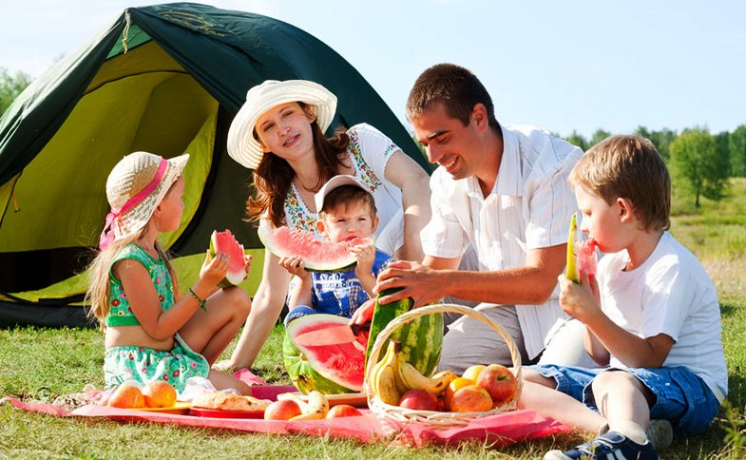

**Подготовка к отдыху на открытом воздухе**

1. Лицам старшего и пожилого возраста(старше 60 лет) лицам с хроническими заболеваниями воздержаться от посещения общественных зон отдыха.
2. Легкая, но в то же время плотная одежда, которая будет закрывать шею, руки и ноги от насекомых, например, клещей.
3. Наличие головного убора из плотной ткани обязательно. Это касается детей и взрослых.
4. Соблюдать правила социального дистанцирования, гигиены рук, респираторный этикет.
5. Купаться на специально оборудованных зонах рекреации(пляжах).
6. Посещая общественные зоны отдыха брать с собой свежеприготовленные продукты в индивидуальной чистой упаковке.
7. Для питья, мытья фруктов и овощей использовать преимущественно бутилированную воду.
8. Мобильный телефон – не стоит недооценивать важность связи. Перед отправлением на отдых следует проверить зарядку телефона и его исправность. В сложной ситуации нужно звонить 112.
9. Средство от насекомых поможет избавиться от назойливых комаров и провести длительное время на открытом воздухе.
10. Если планируется пикник, то необходимо позаботиться о наличии пакетов для мусора.

ГУ « Городокский районный центр гигиены и эпидемиологии»

2020г.